MODUL X
METABOLISME

KEGIATAN 1. BIOENERGI

Kompetensi Dasar
Maahasiswa dapat menjelaskan pengunaan energi, proses transfer energi , phosphorilasi, serta kaitannya dengan kataboisme dalam sel.

Standar kompetensi
Setelah proses pembelajaran , diharapkan mahasiswa mampu
- Menjelaskan penggunaan energi dalam sel
- Menjelaskan proses transfer energi
- Menjelaskan proses phosphorilasi
- Menjelaskan proses disimilasi senyawa komplek
- Menjelaskan proses glikolisis
- Menjelaskan proses fermentasi
- Menjelaskan proses respirasi

Bioenergi merupakan proses produksi dan penggunaan energi oleh
mikroba. Proses ini merupakan bagiandari metboosme .Mikroba melakukan proses metabolisme yang merupakan serangkaian reaksi kimia yang luar biasa banyaknya. Proses ini terdiri atas katabolisme yaitu proses perombakan bahan disertai pembebasan energi reaksinya disebut reaksi eksergonik, dan anabolisme merupakan proses biosintesis yang memerlukan energi reaksi ini disebut reaksi endergonik.

- Pemanfaatan energi dalam sel mikroorganisme .
Sel hidup memerlukan energi untuk keperluan-keperluan berikut;
- Membangun bagian-bagian sel.
- Memperbaiki sel-sel yang rusak.
- Memelihara fungsi sel agar berlangsung normal.
- Mensintesis enzim, asam nukleat, dan senyawa kimia lain dalam sel.
- Menunjang pertumbuhan dan reproduksi.
- Menunjang akumulasi nutrien.
- Menunjang ekskresi bahan buangan.
- Menunjang pergerakan.
Sebagian mikroorganisme mampu memanfaatkan cahaya (matahari) sebagai sumber energi, tetapi bagian terbesar mikroorganisme memperoleh energi dari disimilasi nutrien atau substansi kimiawi. Energi hasil disimilasi ini disimpan secara temporer dalam sis penyimpanan energi, sampai energi ini diperlukan. Penyimpanan energi ini mensuplai semua keperluan energi dalam sel. Disimilasi nutrien juga menyediakan mated yang diperlukan sel. Bebcrapa contoh :
Anabaena cylindrica + cahaya > penyerapan cahaya + energi.
( fotoototrof) oleh pigmen sel
Nitrosomonas europaea + amonia > nitrit + energi.
(khemoototrof ) (produk akhir )
Streptococcus lactis + glukose > asam laktat + energi.
khemoototrof) (produk akhir )

- Transfer energi dalam sel
Energi cahaya hanya dapat dimanfaatkan oleh organisme fotoototrof. Energi kimia tersimpan dalam ikatan kimia dan dapat dimanfaatkan oleh semua organismc. Energi panas merupakan bentuk energi yang tidak dapat dimanfaatkan olch sel organisme. Energi kimia dalam sel dapat diserap( reaksi endergonik) atau dilepas( reaksi eksergonik). Energi kimia dalam sel berbentuk senyawa kimia. Senyawa penyimpan energi pada kebanyakan sel mampu menstransfer sejumlah besar energi ( senyawa penyimpan energi tinggi). Banyak senyawa demikian dalam sel, tetapi yang terutama adalah ATP (adenosin tri pospat), ADP(adenosin di pospat) dan AMP(adenosin mono pospat).

Ketiganya dapat saling membentuk dengan melepaskan atau memasukkan energi.
adp + Pi ======> ATP

ATP senyawa yang menyimpan energi an dapat digunakan dalam reaksi endergonik

ATP ======> adp + Pi

- Pelepasan dan pengikatan energi
Penambahan gugus pospat. untuk membentuk ATP disobut posporilasi. Atp akan terbentuk oleh posporilasi .ADP dengan masukan energi yang berasal dari reaksi eksergenik. Posporilasi ADP ada 3 macam, yaitu :
- Posporilasi tingkat substrat: proses yang di dalamnya gugus pospat dari senyawa kimia dipindahkan dan langsung ditambahkan pada ADP.
- Posporilasi oksidutif: proses yang di dalamnya energi yang dilepaskan oleh oksidasi kimia nutrien digunakan untuk sintesis ATP dari ADP.
3. Fotoposporilasi: proses yang di dalarruvya energi dari cahaya digunakan untuk sintesis ATP dari ADF.

1. Phosphorilasi tingkat substrat
Dalam banyak hal, :pemindahan atom dalam senyawa kimia dapat menghasilkan senyawa baru ikatan pospat berenergi tinggi. Proses demikian terjadi jika sel mendekomposisi nutrien. Gugus pospat melibatkan diri pada ikatan ini dan kemudian ditransfer secara langsung ke ADP dan membentuk ATP.
Apabila sel menggunakan glukose sebagai nutrien, satu dari senyawa yang merupakan hasil pemecahan gukose adalah asam-2-pospogliserat. Kemudian sel menempatkan atom pada asam-2-pospogliserat dengan memindahkan molekul air sehingga terbentuk asam pospoenolpiruvat. Ikatan ini memiliki cukupc energi untuk memindahkan gugus pospat dari asam pospoenol piruvat ke ADP
CH2

HC-OPO3H2

COOH

Phosphoenol piruvat
CH3

C=O

COOH

Piruvat
ATP
ADP

Gmbar 10.1. Reaksi phosphorilasi tingkat substrat oleh pep ------> piruvat
2 Posporilasi oksidatif.
Energi dibebaskan oleh serangkaian reaksi oksidasi kimia dan melibatkan sejumlah electron. Semua reaksi oksidasi membebaskan energi dan electron untuk mensmtesis ATP. Keseluruhan prosesnya disebut posporilasi oksidatif.
Oksidasi adalah kehilangan salah satu elektron atau lebih yang segera diterima
oleh resipien atau molekul lain. Dalam proses ini molekul teroksidasi kehilangan atom hidrogen. Atom Hidrogen berisi elektron yang ditambahkan pada protonnya, dengan demikian molekul yang kehilangan atom hidrogen dengan sendirinya kehilangan elektron.
Kebalikan reaksi oksidasi adalah reduksi, atau memperoleh elektron ( atau atom
hidrogen ). Berbeda dengan reaksi oksidasi yang membebaskan energi, reaksi reduksi memerlukan energi.
Contort reaksi oksidasi: Fe²⁺ ------> Fe³⁺ + e⁻
Contoh reaksi reduksi: Fe³⁺ + e⁻ -----> Fe²⁺
Sel yang melakukan rangkaian reaksi oksidasi reduksi disebut sistem transfer elektron Energi yang dibebaskan untuk mensintesis ATP. Donor elektron dapat berupa nutrien atau hasil dekomposisi nutrien.
Elektron dari donor elektron ditransfer melalui serangaian sistem oksidasi reduksi . Pada akhirnya elektron elektron diambil oleh aseptor elektron akhir, yaitu senyawa pengoksidasi yang diperoleh dari lingknngan. Sebagai contoh, organisme aerob menggunakan oksigen sebagai aseptor elektron akhir. Setelah menerima elektron dari sistem oksidasi reduksi terakhir, oksigen tereduksi menjadi air ( H2O ). Mikroorganisme anaerob tidak menggunakan O₂ sebagai aseptor elektron akhir , tetapi menggunakan senyawa kimia yang mengandung oksigen : senyawa nitrat, sulfat, dan asamfumarat. Energi yang dibebaskan dari rangkaian reaksi demikian dimanfaatkan untuk membentuk ATP.

ATP ATP

AH₂ NAD FADH₂ 2Fe³⁺ 2Fe²⁺ 1/2O₂

e⁻ Sit e⁻ Sit. Oks e⁻

A NADH₂ FAD 2Fe² 2Fe³⁺ O⁼

ADP+Pi ADP+Pi

H₂ H₂O
Gambar 10.2. Reaksi phosphorilasi oksidatif
- Fotoposporilasi
Terjadi pada mikroorganisme yang memiliki klorofil atau kloroplas ( bakteri tertentu, Oyanobactcr, algae mikroskopik, Euglenaviridis, Volvox globator.. Proses ini terjadi pada kantung-kantung khusus dengan membran pipih yang disebut tilakoid. Pada Alga ( dan tumbuhan hijau ) terdapat pada grana dari kloroplas. Secara umum proses fotoposporilasi adalah :
- Cahaya digunakan untuk membangkitkan protonmotif.
- Selanjutnya kekuatan protonmotif merupakan tenaga untuk sintesis ATP.

Proses ini memerlukan 2 komponen :

- Feredoksin merupakan koenzim sebagai carrer electron.
- ATP yang menyediakan energi dan dibentuk oleh proses posporilasi.

Cahaya

Klorofil -------------------> Kl⁻ + e⁻

ADP + Pi e⁻

Feredoksin

ATP

Gambar10.3.Reaksi phosphorilasi fotosintetik
D. Langkah-langkah disimilasi nutrien
Organisme khemotroflk memanfaatkan senyawa kimia sebagai sumber energi. Energi yang berasal dari nutrien organik umumnya harus didekomposisi sebelum dapat dimanfaatkan untuk membangun ATP. Mikroorganisme memanfaatkan enzim untuk mengkatalisis dekomposisi protein menjadi asam amino, lemak menjadi asam lemak, gliserol dan polisakarida menjadi monosakarida. Produk akhir ini kebanyakan diubah menjadi senyawa lain untuk dapat digunakan membangun bagian sel atau membentuk energi, misalnya melalui glikotisis.

a, Glikolisis
Dalam proses glikolsis Glukose
1. Dua molekul ATP digunakan untuk konversi glukose menjadi fruktose
1,6dipospat.

2. Empat molekul ATP diproduksi dalam posporilasi tingkat substrat. Dua molekul
ATP diproduksi selama konversi 2 molekul 1,3 asam dipospogliserat menjadi 2
molekul asam -3-pospogliserat, yang lain diproduksi selama konversi 2 molekul
phosphate

3. Walaupun 4 molekul ATP dibentuk, tetapi hanya 2 molekul digunakan. Dari
setiap molekul glukose timbul 2 molekul ATP.

4.Dalam keseluruhan proses glikolisis, satu molekulglukose yang mempunyai 6
atom karbon. diubah menjadi 2 molekul asam piruvat yang mempunyai 3 atom
karbon. Satu molekul ko-enzim NAD digunakan untuk oksidasi masmg-masing
molekul gliseraldehid—3 —pospat menjadi molekul asam 1.3 clipospogliserat.
Setiap 2 molekul gliseraldehid -3- pospat dioksidasi. akan terbentuk 2molekul
NADH₂. Molekul NAD hams selalu tersedia. Karena sel hanya memiliki NAD
dalam jumlah ferbatas mska perlu pengubahan kembali NADH₂.menjadi NAD.
Pengubahan ini rerjadi pada proses fermentasi dan respirasi.
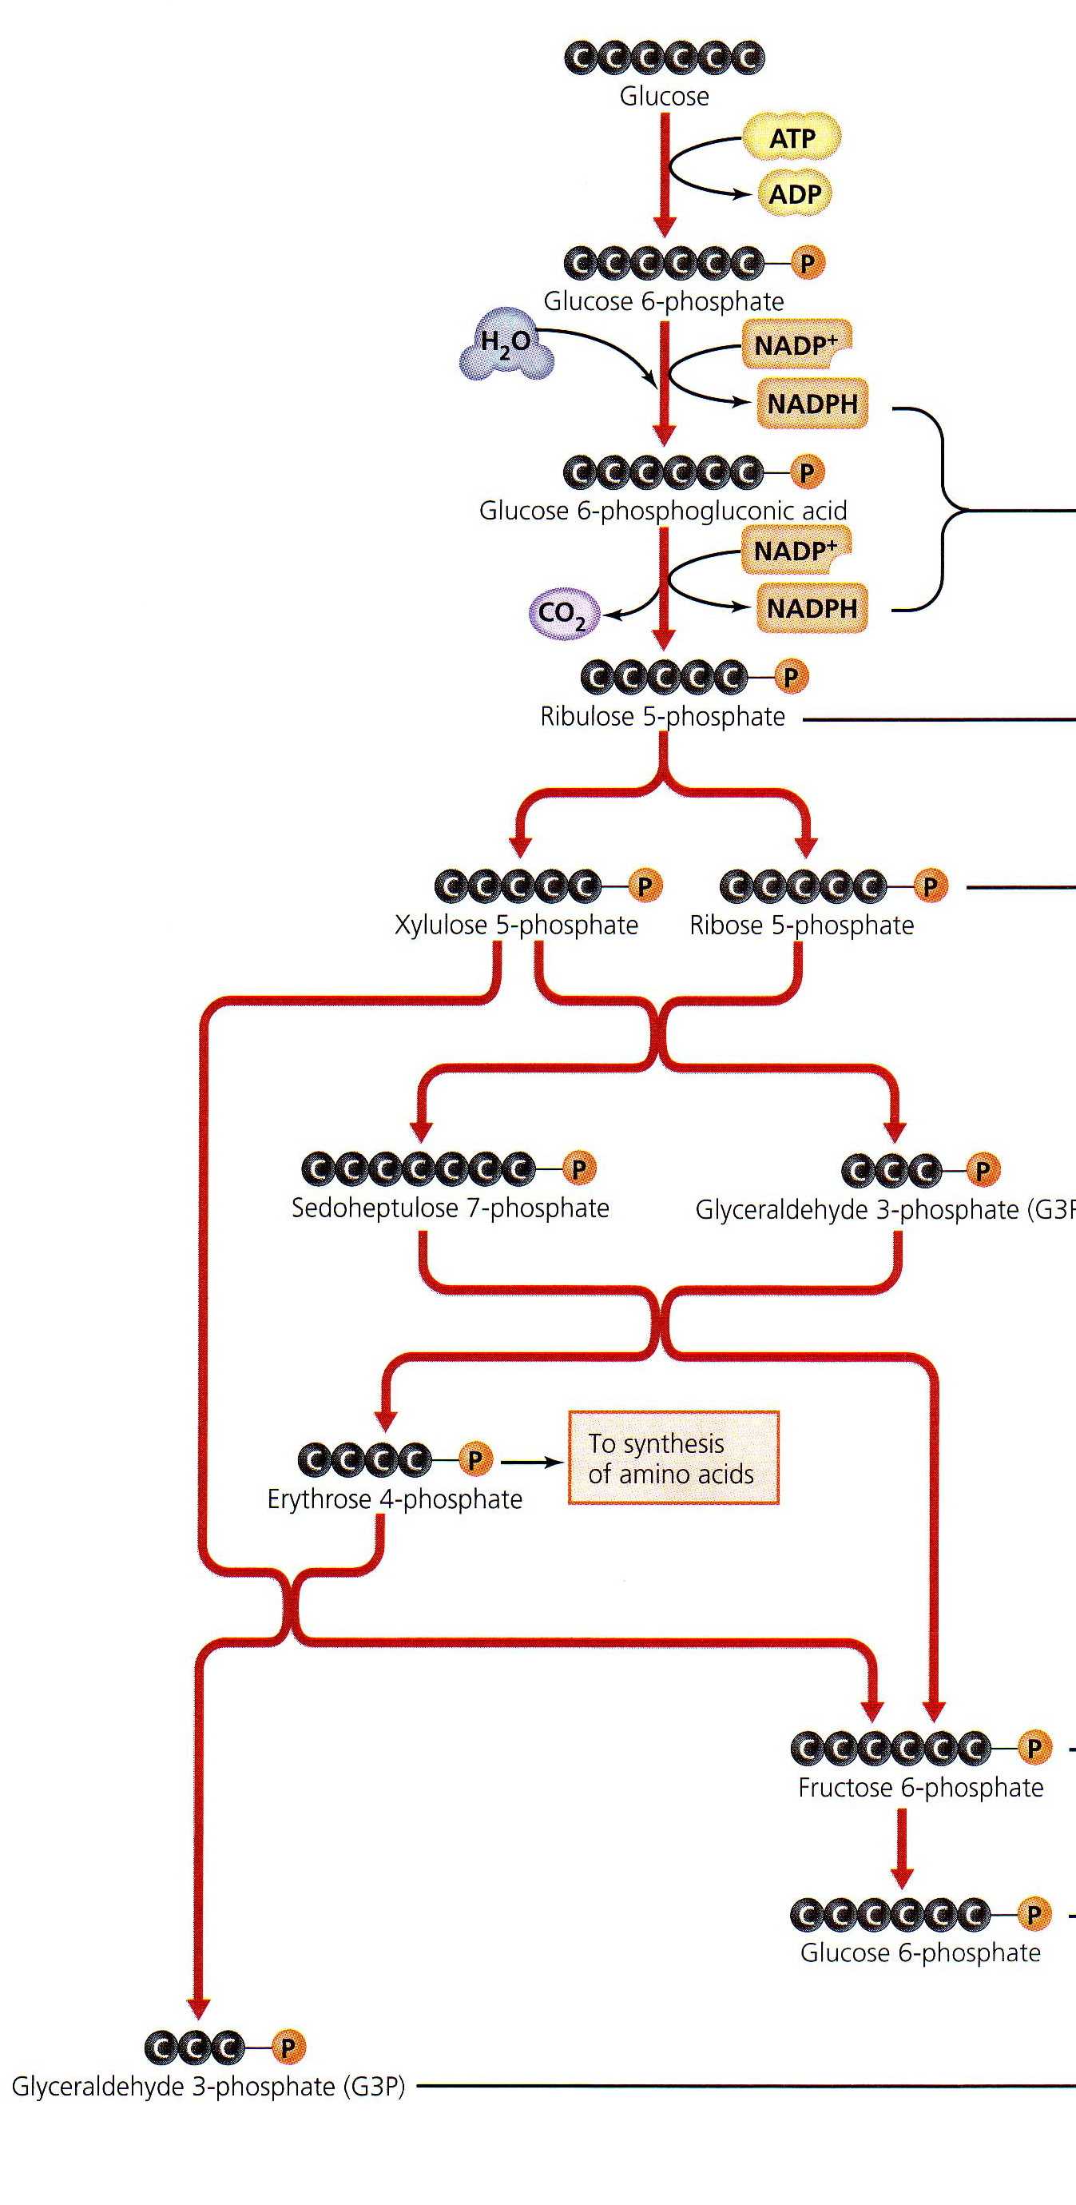
Gambar 10.4 Glikolisis Jalur Hexosa Monophosphat (HMP)
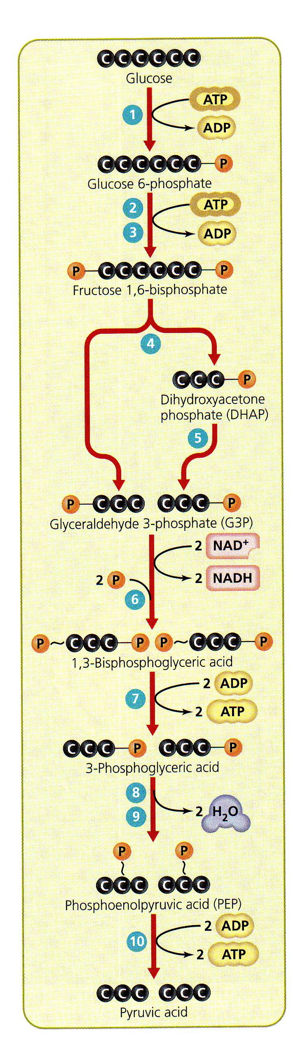
Gambar 10.5 Glikolisis Jalur Hexosa Diphosphat (HDP)

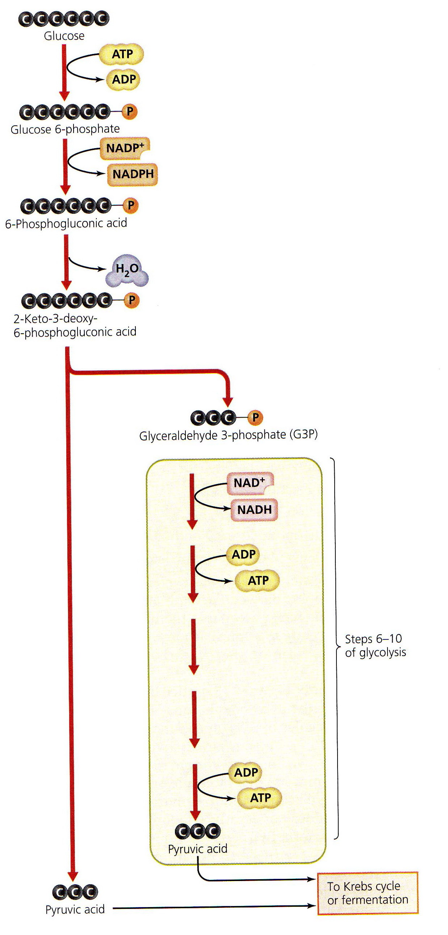
Gambar 10.6.Glikolisis Jalur Ketodeoxy glukonat phosphat (KDGP)

b. Fermentasi.

Fermentasi.merupakan proses yang tidak memerlukan oksigen bebas. Dalam proses ini dimanfaatkan NADH₂hasil glikolisis atau disimilasi untuk mereduksi aseptor elektron organik yang dibentuk sel itu sendiri. Contoh Saccharomyces cerevisiae akan melakukan fermentasi alkohol dari glukose . Melalui glikolisis glukosa dikonversi menjdi asam piruvat kemudian diubah menjadi asetaldehid . selanjunya asetaldehid berperan sebagai aseptor hidrogen terminal membentuk alkohol.

glikolisis
Glukosa Asam piruvat

NAD NADH₂
CO₂

Alkohol
Alkohol dehidrogenase

Gambar 10.7. Reaksi fermentasi alkohol.

Kemampuan khamir membentuk alkohol ini merupakan dasar industri minuman keras. Mikroorganisme lain melakukan fermentasi yang berbeda untuk pembentukan ulang NAD. Misalnya bakteri Streptococcus lactis melakukan fermentasi asam laktat dengan memanfaatkan asam piruvat:
2 asam piruvat + NADH₂ ---------> etanol + 2 NAD
Hasil fermentasi memang bermanfaat bagj manusia, tetapi akumulasi produk akhir ini merupakan racun bagi mikroorganisme yang melakukannya. Anggur yang kadar alkoholnya 12% atau lebih akan meracuni khamir itu. Fermentasi merupakan proses yang tidak efisien untuk memperoleh energi, karena energi masih tersimpan banyak dalam produk akhirnya. Etanol dapat merupakan bahan bakar karena masih mengandung banyak energi.

Proses fermentasi tergantung :

1. Jenis mikroba
Jenis mikroba akan menentukan jenis enzim yang berperan dalam
proses fermenasi

2.Jenis substrat
Komposisi substrat sangat berperan dalam menentukan hasil fermntasi.
Substrat merupakan sumber energi dan donor elektron dan hidrogen. Di
samping itu substrat juga mengandung berbagai unsur yang dapat
berperan sebagai aktivator maupun inhibitor dalam reaksi .

3.Faktor lingkungan.
Aktivitas seluler sangat dipengaruhi oleh faktor luar antara lain pH, suhu,
Tekanan osmosis, oksigen. pH dan suhu sangat menentukan aktivitas
enzim . Setiap jenis enzim memerlukan pH dan suhu optimum untuk
melaksanakan reaksi. Tekanan osmosis lebih diperlukan dalam mekanisme
pengambilan substrat oleh sel. Kebutuhan oksigen dalam setiap fermentasi
berbeda-beda, tergantung jenis mikrobanya dan produk fermentasi yang
diharapakan. Oksigen lebih diperlukan sebagai aseptor hydrogen terminal
dalam kehidupan sel.

c. Respirasi.

Respirasi merupakan proses regenerasi NAD oleh penggunaan NADH₂ sebagai donor elektron pada peristiwa transpor elektron. Respirasi lebih baik daripada fermentasi dalam hal regenerasi NAD dan menggerakkan protonmotif sehingga mampu mensintesis ATP lebih banyak.
Bila O₂ merupakan aseptor elektron terminal untuk sistem transpor elektron , proses ini disebut respirasi aerob.

Contoh Respirasi Aerob:
@ Donor e⁻/H⁺ (substrat) dari Karbohidrat (glukosa)
Oleh karena donor e⁻/H⁺ , maka harus melalui Glikolisis. Pada proses ini terjadi pembebasan H⁺ melalui transport e⁻/H⁺, sehingga terbentuk asam piruvat. H⁺ yang terbebas ditangkap oleh O₂ membentuk H₂O. Asam piruvat mengalami dekarboksilasi membentuk CO₂. Selanjutnya dapat masuk siklus Krebs

@ Donor e⁻/H⁺ (substrat) dari asam organik
Jika donor e⁻/H⁺ dari senyawa organik bukan glukosa diantaranya asam organik misalnya asam asetat, asam laktat, maka tidak melalui glikolisis

ATP ADP

ASETAT ASETIL POSPAT

ASETIL POSPAT + Ko A ASETIL Ko A + Pi

SIKLUS
KREBS

Beberapa bakteri dapat melakukan respirasi dengan aseptor elektron terminalnya bukan O₂, tetapi misalnya nitrat atau sulfat. Proses ini disebut respirasi anaerob. Dalam respirasi anaerob donor elektron atau hidrogen berasal dari senyawa organik , senyawa ini dapat berupa hasil aktifitas mikroba lain seperti asam asetat, etanol, atau dapat pula berupa karbohidrat(gula). Pada proses ini juga terjadi pengangkutan elektron namun tidak melalui siklus Krebs. Hasil akhir respirasi anaerob berupa H₂O dan gas H₂S atau NH_{4,} tergantung jenis senyawa aseptor hidrogen akhirnya. Oleh sebab itu jika dalam suatu ekosistem timbul bau sulfur atau amoniak yang menyengat dapat diduga dalam ekosistem tersebut terjadi respirasi anaerob
Berdasarkan jenis aseptor e⁻/H⁺ respirasi anaerob dibedakan :
1. Desulfurifikasi
Aseptor e⁻/H⁺ berupa senyawa sulfat (SO₄⁼). Hasil akhir berupa H₂O dan gas H₂S.
SO₄⁼ terlebih dulu diaktivasi sehingga membentuk APS ( Adenosin 5-Phosphosulfat) oleh enzim adenilil transferase . Sebagai pembawa (carrier) e⁻ yaitu sitokrom c; sitokrom b ; desulfoviridin.
Sulfat adenilil
ATP + SO₄⁼ APS + 2Pi
Transferase
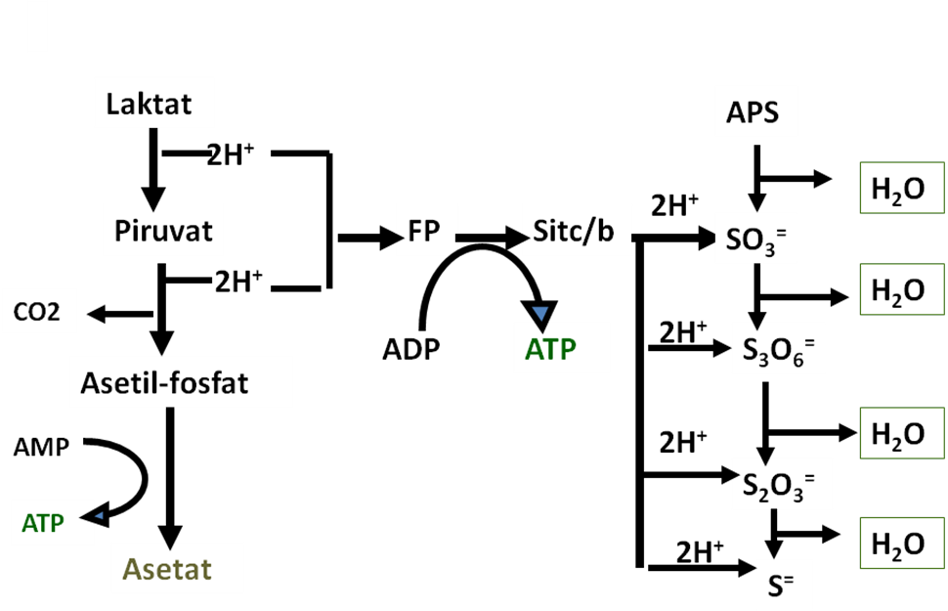
Laktat +SO⁼ ₄ -----------> asetat + S⁼ + 4 H₂O + CO₂ + ATP

2.Denitrifikasi

Donor e⁻/H⁺ berupa karbohidrat(gula), sehinggamelalui glikolisis membentuk asam piruvat. Sebagai aseptor e⁻/H⁺ akhir yaitu senyawa nitrat (NO₃⁻) melalui pembawa/ carrier e⁻ yaitu sistem sitokrom. Bakteri denitrifikasi bersifat anaerob fakultatif, bakteri ini mempunyai 2 sistem sitokrom yaitu sitokrom aerob dan sitokrom anaerob.

- Respirasi Karbonat
Donor e⁻/H⁺ berupa senyawa anorganik misalnya : H₂ atau senyawa organik misal asam asetat, format, metanol. Sebagai aseptor e⁻/H⁺ berupa CO_{3,} senyawa pembawa /carrier e⁻ yaitu Faktor 420 (F₄₂₀). Senyawa ini mirip flavoprotein dengan Koenzim M (HS-CH₂- CH₂—SO₃H).
Bakteri yang menggunakan CO₃ sebagai aseptor akhir bersifat obligat anaerob dan sangat peka terhadap O₂ . Umumnya bakteri-bakteri metana diantaranya Chlostridium. Bakteri metana menggunakan CO₂ tidak hanya sebagai aseptor e⁻ akhir, tetapi juga sebagai sumber karbon. Pada respirasi ini CO₂ direduksi menjadi CH₄.

CH₃COOH + 2 H₂O --------> 2 CO₂ + 8 (H⁺)
(asetat)
8(H⁺) + CO₂ ---------> CH₄ + 2 H₂O
CH₃COOH ----------------> CH₄ + CO₂

Pertanyaan

1.Jelaskan penggunan energi dalam sel!
2. Jelaskan mekanisme transfer energi dalam sel!
3. Jelaskan 3 tipe jalur phosphorilasi!
4. Jelaskan proses-proses disimilasi senyawa komplek!
5. Jelaskan 3 jalur glikolisis!
6. Jelaskan prinsip reaksi respirasi
7. Jelaskan perbedaan respirasi anaerob dengan fermentasi

KEGIATAN 2: BIOSINTESA

Kompetensi Dasar

Kompetensi Dasar
Maahasiswa dapat menjelaskan proses biosintesis meliputi penggunan energi, sintesis karbohidrat, dan sintesis protein.
Standar kompetensi
Setelah proses pembelajaran , diharapkan mahasiswa mampu
1.Menjelaskan penggunaan energi dalam biosintesis
- Menjelaskan proses sintesis monosakarida
- Menjelaskan proses sintesis asam amino
- Me Menjelaskan proses sintesis protein
- Menjelaskan proses sintesis lemak

- Energy yang diperlukan dalam biosintesis
Sebagian besar energy oleh mikroorganisme digunakan untuk biosintesis, yaitu sintesis senyawa-senyawa yang berlangsung dalam sel. Untuk proses ini, sel merupakan mesin yang canggih. Banyak senyawa kimia yang tidak dapat dibentuk secara artificial dapat disintesisis dalam sel dengan mudah. Senyawa yang dapat disintesis sel mikroorganisme sangat bervariasi sesuai dengan kebutuhannya. Beberapa mikroorganisme mempu hidup dengan senyawa yang sederhana, sementara mikroorganisme lainnya harus hidup dengan substrat yang kompleks.
Escherichia coli adalah bakteri yang kebutuhan kalorinya sederhana. E. coli sanggup hidup pada media yang hanya mengandung glukpse dan sumber nitrogen, ammonium, sulfat, (NH₄)₂ SO_{4.} Dari nitrogen yangterdapat pada substrat sanggup disintesis :

  - Protein, enzim, asam nukleat (DNA dan RNA)
  - Polisakarida, peptidoglikan dan senyawa berkarbohidrat lain.
  - Pospolipid, yang merupakan komponen penting dalam membran sel.
Secara umum, langkah-langkah biosintesisi meliputi :
- Pembentukan senyawa-senyawa yang kana merupakan komponen keseluruhan zat kimia yang akan disintesis.
- Komponen-komponen yang akan dibentuk mendapat energy dari molekul ATP. Energy ii dipakai sebagai daya lekat untuk menyusun komponen yang telah terbentuk.
- Komponen yang telah mendapat energy untuk pelekatan bersama-sama menyusun senyawa kompleks, yang secara struktural dan fungsional.
- Biosintesis senyawa bernitrogen
Mikroorganisme sangat bervariasi dalam penanganan awal materi yang merupakan bahan dasar untuk sintesis senyawa berprotein. Secara umum prosesnya dapat dilihat pada bagan dibawah. Langkahnya dimulai dengan gas Nitrogen (N₂) yang terdapat 78% diudara yang merupakan komponen utama protein. Gas ini tidak dapat langsung dimanfaatkan oleh organism, kecuali oleh beberapa jenis mikroorganisme. Oleh mikroorganisme pengikat (N₂) gas ini digunakan untuk membentuk ammonia, yang selanjutnya dibentuk menjadi asam amino, monomer protein.
Gas nitrogen dari atmosfer atau bentuk nitrogen anorganik lain

Asam Amino

Berbagai asam amono lain

Protein dan Enzim Protein dan pirimidin

Nukleotida

Asam nukleat (DNA&RNA)

Untuk sintesis ini diperlukan energy dari ATP dan bagan prosesnya sebagai berikut :
N₂ + 6e⁻ + 6H⁺ + 16ATP 2NH₃ + 16ADP +16pospat
Setelah asam amino dibentuk, bakteri menggabungkan ammonia dengan senyawa karbon untuk membentuk asam amino. Dari asam amino awal inilah mikroorganisme membentuk asam-asam amino lain.bernagai mikroorganisme yang mampu menambat N₂ bebas dari atmosfer adalah genus Azotobacter dan Rhizobium dari bakteri, Anabaena dan Nostoc dari alga biru, dan Mycorhiza dari fungi. Beberapa mikroorganisme, mmisalna E. coli (bakteri) tidak mampu menambat N₂ bebas dari atmosfer tetapi dapat memanfaatkan senyawa organic bernitrogen untuk membentuk asam amino. Leuconostoc mesenterium bahkan memerlukan 19 dari 20 macam asam amino pada medianya, jika dibiakan in vitro.
Setelah asam amino disintesis atau tersedia pada media, mikroorganisme akan membentuk protein dari asam amino itu. Sebagian protein dalam sel berbentuk enzim sebagai biokatalisator. Asam amino juga dimanfaatkan oleh mikroorganisme untuk membentuk nukleotida yang akan membentuk asam amino.

- Biosintesis asam amino
Oleh mokroorganisme, satu jenis amino diubah menjadi asam amino lain. Salah satu asam amino yang demikian adalah asam glutamate. E. coli dapat menggabungkan ammonia yang terdapat dalam ammonium sulfat yang terdapat pada media dengan asam α-ketoglutarat dari daur asam sitrat. Proses pengubahan asam amino menjadi asam amino lain disebut transaminasi asam glutamate diubah menjadi asam piruvat. Dengan kemungkinan pengubahan asam amino menjadi asam amino alin maka kebutuhan asam amino oleh suatu mikroorganisme dapat dipenuhi.
Jika pada media terdapat suatu jenis asam amino yang cukup, maka akan terjadi proses penghambatan dalam pembentukan asam amino tersebut. Salah satu mekanisme utamanya adalah feedback inhibition atau penghambatan umpan balik. Dalam hal ini biosintesis merupakan self regulting atau pengaturan melekat. Sebagai contoh, selain merupakan produk akhir, asam prolin juga merupakan inhibitor bagi enzim awal pembentukan asam ini. Maikin tinggi kadarnya, makin tinggi tingkat penghambatannya.
Prosesnya :
asam α-ketoglutarat + NADPH₂ + NH₃ Asam glutamate + NAD + H₂O

- Biosintesis Protein
Mikroorganisme mensintesis ratusan macam protein yang masing-masing memiliki rantai amino yang khas. Cetak biru atau blue print untuk mensintesis protein dilakukan oleh serangkaian nukleotida dari DNA pada sel. Pada langkah pertama model protein yang akan dibentuk harus ditranskripsi pada molekul RNA, karenanya sintesis RNA merupakan prasyarat sintesis protein.

- Biosintesis nukleotida
Dalam sel, asam-asam amino, kecuali disintesis menjadi protein juga disintesis menjadi nukleotida, selanjutnya menjadi DNA dan RNA.
Nukleotida DNA RNA
Nukleotida terdiri dari senyawa pospat, gula pentose dan basa nitrogen. Nukleotida yang gulanya pentose disebut ribonukleotida yang merupakan bahan untuk sintesis RNA. Nuleotida yang gula pentosanya gula deoksiribose disebut deoksiribonukleotida yang merupakan bahan untuk sintesis DNA.
- Energisasi nukleotida
Setalah nukleotida disintesis, akan diberi energy oleh ATP, dengan demikian nukleotida-nukleotida disusun menjadi asam nukleat
- Biosintesis asam nukleat
DNA dan RNA disintesis dari nukleootida berenergi. Rantai deoksinukleotida pada DNA mendukung informasi hereditas pada organism. Selama sintesis DNA baru oleh sel, rantai DNA diduplikasi dengan akurat. Lebih lanjut biosintesis RNA dan protein tergantung pada rantai DNA.

- Biosintesis karbohidrat
Mikroorganisme autotrof mampu memanfaatkan CO₂ dari udara dan mengubahnya menjadi zat organic. Prosesnya menggunakan energy dari ATP untuk fiksasi CO_{2.} Cyanobacter yang bersifat fotoautotrof memanfaatkan energy cahaya, sedangkan Nitrosomonas dan Thiobacillus yang khemoautotrof memanfaatkan energy kimia. Organism autptrof harus menyediakan NADPH₂ atau NADH₂ sebagai donor electron untuk menubah CO₂ menjadi zat organik.

Karbon dioksida (dari atmosfer

Triose ( monosakarida-3-atom karbon)

Pentose & heksose (monosakarida 5 dan 6 atom karbon)

Nukleotida polisakarida

DNA dan RNA

Mikroorganisme fotoautotrof memperoleh NADPH₂ dari reaksi fotolisis dengan bantuan cahaya. Mikroorganisme khemoauotrof memperoleh NADPH₂ dengan menggunakan electron yang dipindahkan selama oksidasi senyawa organic.
Proses fiksasi CO₂ pada mikroorganisme autotrof secara singkat dapat ditulis :
CO₂ + riboluse dipospat (RuDP) asam 2 phospogliserat
Kemudian NADPH2 atau NADH2 menyediakan electron yang mereduksi asam pospogliserat menjadi gliseraldehid-3-phospat (triose) pospat. ATP menyediakan energy yang diperlukan semua komponen sel yang mengandung karbohidrat dibentuk dari asam pospogliserat dan triose pospat. Fiksasi CO2 sifatnya siklik, setiap memasuki siklus, memfiksasi satu molekul CO2. Setelah 6 kali memasuki siklus, maka telah cukup julah atom karbon untuk membentuk glucose sesuai reaksi berikut :
6 CO₂ +12 NADPH₂ +18 ATP +12 H₂O C₆H₁₂O₆ + 12NAD +18ADP +18 PO₄
Untuk reaksi ini banyak diperlukan energy dari ATP dan NADH₂ yang cukup. Untukmikroorganisme heterotrof seperti E. coli harus tersedia senyawa organic. Misalnya glucose sebagi sumber karbon utama. E. coli mampu mengubah glucose pada kultur media menjadi monosakarida lain. Contoh :
Glukose +ATP +2 NADH ribose-5-pospat + CO₂ ADP + 2 NADPH₂

- Biosintesi lemak
Bentuk umum lemak yang terdapat pada sel mikroba adalah pospolipid yang bersama denga protein membentuk struktur membrane sitoplasma.

Glikose
Glikolisis

Asam piruvat

Asetil ko-enzim A & Malonil ko-enzim A

Gliserol pospat
Rantai panjang asam lemak

Pospolipid

Sebagai catatan ada 2 senyawa kompleks untuk bangunan rantai panjang asam lemak, yaitu asetil ko-enzin A dan malonil ko-enzim A, adalah bentuk terintegrasi dari asam asetat dan umunya dibentuk dari oksidasi asam piruvat.
Bebrapa bakteri dapt membentuk Asetil ko A dari asam asetat secara langsung.

Asam asetat + ATP + Ko-enzim A Asetil ko. A + AMP + piropospat

Malonil ko.A adalah senyawa kompleks yang terintegrasi yang dibuat dari asetil
ko. A . Malonil ko. A berisi tiga atom karbon, sedang asetil ko.A berisi dua atom karbon.
Asetil ko. A + CO₂ Malonil ko.A + ATP

- Penggunaan energy diluar biosintesis
terdapat beberapa kegiatan yang dilakukan oleh sel untuk terselenggaranya fungsi sel yang bukan untuk mensintesis senyawa kompleks, yang juga memerlukan energy. Sebagai contoh penggunaan mekanisme traspor untuk membawa nutrient dari lingkungan kedalam sel mikroba. Pemanfaatan flagel untuk motilitas sel mikroba juga memerlukan energy.
a.Transpor nutrient kedalam sel
Karena menutup protoplasma, maka membrane sitoplasma mengatur masuknya nutrient kedalam sel bagian ini berupakan barier yang menyebabkan hanya sebagian kecil jumlah nutrient memasuki sel. Untuk mengatsi barier demikian, kebanyakan nutrient ditransportasikan melintasi membrane sitoplasma oleh protein khusus yang disebut protein pendukung (carrier protein). Walaupun demikian, air dan beberapa lipid terlarut dapat masuk secara bebas melalui membrane sel oleh suatu proses yang disebut difusi bebas atau difusi sederhana.
Pada difusi sederhana ini, molekul dapat lewat menembus membrane sel dari dua arah. Dalam hal ini, larutan akan terdifusi dari yang kadarnya lebih besar sampai kadar pada dua sisi sama. Dalam difusi sederhana ini tidak diperlukan energy. Kebanyakan nutrient memasuki sel secara difisi sederhana, tetapi menembus membrane sitoplasma oleh protein karier. Transport sederhana ini dapat dibedakan atas difusi terfasilitasi dan transport aktif.
b.Difusi terfasilitasi
Difusi terfailitasi berbeda dengan difusi sederhana karena protein harus ditangkap oleh protein karier untuk ditransportasikan melalui membrane sitoplasma. Dalam hal ini, difusi terfasilitasi tidak memerlukan energy dan arah molekul tetap dari yang berkadar tinggi kerendah sampai terjadi keseimbangan.
c.Transport aktif
Kebanyakan nutrient ditransportasikan kedalam sel dengan system transport aktif. Proses ini memungkinkan sel mengumpulkan nutrient kedalam sel sampai kadar ratusan kali dibandingkan diluar sel. Hal ini memungkinkan kegiatan metabolik berlangsung dengan baik.
d.Motilitas
Bakteri motil mampu menggerakan selnya didalam air dengan rotasi flagelnya yang gerakan selnya menyerupai sekrup. Flagel ini terdiri dari protein dan para ahli belum memahami sepenuhnya tentang cara kerjanya. Yang telah diketahui ialah bahwa flagel digerakan oleh protonmotif yang melintasi membrane sitoplasma. Dengan demikian kekuatan gerakan flagel adalah protonmotor yang dikendalikan aliran protonmotor yang dikendalikan aliran proton. Berbeda dengan flagel bakteri, silia dan flagel mikroba eukaryotic gerakannya tidak rotasi melainkan meliuk-liuk. Energy untuk menggerakan flagel dari ATP.

PERTANYAAN
1.Jelaskan penggunaan energi dalam biosintesis
2,Jelaskan proses sintesis karbohidrat
3.Jelaskan proses sintesis asam amino
4.Jelaskan proses sintesis protein
5,Jelaskan proses sintesis lemak

BAHAN DISKUSI
Jelaskan hubungan Bioenergi dengan Biosintesa.

